Инструкция для учителя

- Перед началом работы напомнить учащимся содержание темы.
- Тест содержит 6-12 вопросов.
- Рекомендовать учащимся пользоваться учебником и наглядными пособиями.
- Работа с тестом проводится и оценивается дифференцированно с учётом характеристики учащихся по Певзнер М. и Воронковой В.В.
- Допускается помощь учителя при затруднении в выполнении заданий.
- Инструкция для учащегося зачитывается учителем.

Инструкция для учащегося

- Для работы нужно иметь ручку, учебники и наглядный материал.
- Внимательно прочитай вопросы.
- Задание выполняется по порядку.
- Если ты не знаешь ответа, найди его в учебнике, тетради или обратись к учителю за помощью.
- Обведи кружком букву рядом с правильным ответом или соедини стрелками
- Ошибку можно исправить: зачеркнуть неправильный ответ.

Инструкция по проверке и оцениванию ответов учащихся

«5» выполнено от 80% до 100% заданий.
«4» - от 50% до 79% заданий.
«3» - от 30% до 49 % заданий

После окончания работы над текстом рекомендуется провести разбор ошибок и ознакомить учащихся с выставленными оценками.

Тест по географии 6класс
Тема: «Ориентирование на местности»

Вариант 1.
Фамилия, имя ___________________________________________________

1.Линия горизонта –
А. граница видимого и невидимого пространства.
Б. линия, где земля сходится с небом.
В. край Земли.

2.Укажите, с помощью какого прибора определяют направления сторон горизонта.
А. барометр
Б. компас
В. флюгер

3.Полярная звезда показывает направление на ...
A. север.
Б. юг.
В. запад.
4.Умение определять стороны горизонта:
A. визирование.
Б. нивелирование.
В. ориентирование.

5.Основные стороны горизонта:
A. северо-запад
Б. север
B. юго-восток

6.Мох нарастает на стволах деревьев с…
А. южной стороны
Б. юго-западной
В. северной стороны

7. Если встать лицом к Полярной звезде, то впереди будет…
А. юг
Б.север
В.запад

8.Зачеркни неправильное направление:
А. юго-север
Б.северо-запад
В.юго-восток

Тест по географии 6класс
Тема: «Ориентирование на местности»

Вариант 2.
Фамилия, имя ___________________________________________________

1.Укажите, с помощью какого прибора определяют направления сторон горизонта.
А. барометр
Б. компас
В. флюгер

2.Основные стороны горизонта:
A. северо-запад
Б. север
B. юго-восток

3.Если встать лицом к Полярной звезде, то впереди будет…
А. юг
Б.север
В.запад

4.Мох нарастает на стволах деревьев с…
А. южной стороны
Б. юго-западной
В. северной стороны

5.Зачеркни неправильное направление:
А. юго-север
Б.северо-запад
В.юго-восток

6. Допиши предложение

«Чем ------------------------- мы поднимаемся, тем ------------------- становится

шире.

Тест по географии 6класс
Тема: «Ориентирование на местности»

Вариант 3.

Фамилия, имя ___________________________________________________
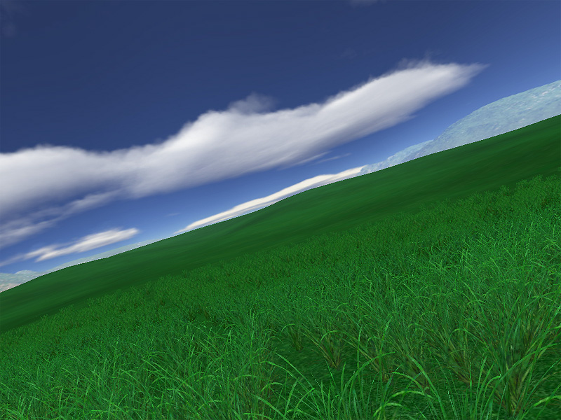
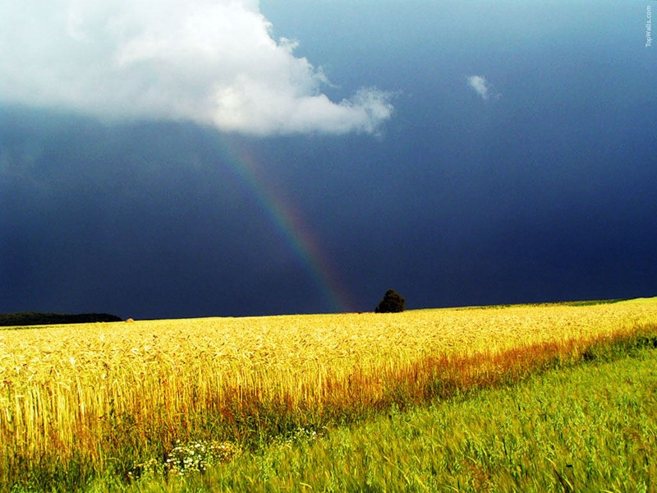

1.Подпиши линию горизонта.
Выдели её красным карандашом.

2.Как называется этот прибор.

--------------------------------------
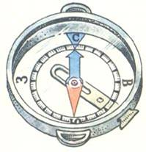

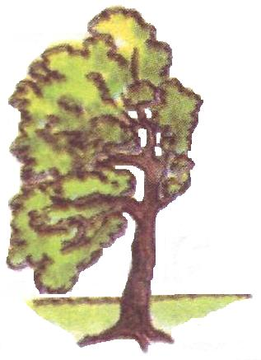
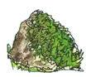
- Определи СЕВЕР и ЮГ. Подпиши.

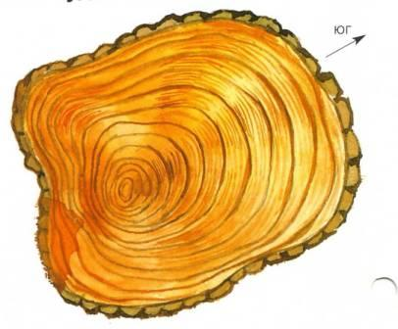
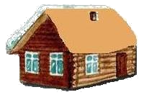

Тест по географии 6класс
Тема: «Форма поверхности Земли»

Вариант 1.
Фамилия, имя _______________________________________________

1. Основные формы поверхности Земли:
А. равнины
Б. горы
В. вершины

2. Низменность- высота …
А. до 200 метров
Б. более 500 метров
В. до 500 метров

3. Вытянутое углубление в земле с крутыми склонами и растущей вершиной.
А. холм
Б. овраг
В. яма

4. Исключи лишнее слово
А. траншея
Б. яма
В. овраг

5. Какое выражение неправильно:
А. землетрясения чаще бывают в городах
Б. землетрясения чаще бывают на равнинах
В. землетрясения чаще бывают в горах

- Гора с кратером на вершине:
А. холм
Б. вулкан
В. возвышение

- Учёные, которые занимаются изучением землетрясений, называются:
А. вулканологи
Б. сейсмологи
В. альпинисты

Тест по географии 6класс
Тема: «Форма поверхности Земли»

Вариант 2.
Фамилия, имя _______________________________________________

1.Вытянутое углубление в земле с крутыми склонами и растущей вершиной.
А. холм
Б. овраг
В. яма

2.Какое выражение неправильно:
А. землетрясения чаще бывают в городах
Б. землетрясения чаще бывают на равнинах
В. землетрясения чаще бывают в горах

3.Гора с кратером на вершине:
А. холм
Б. вулкан
В. возвышение

4.Учёные, которые занимаются изучением вулканов:
А. вулканологи
Б. сейсмологи
В. альпинисты

5.Найди и зачеркни лишнее слово
Вулкан, магма, компас, пепел, кратер

6.Отгадай загадку:
Носит бабка снежную шапку,
Каменные бока закутаны в облака.

---------------------------------------------

Тест по географии 6класс
Тема: «Форма поверхности Земли»

Вариант 2.
Фамилия, имя _______________________________________________

1.Подпиши части холма.
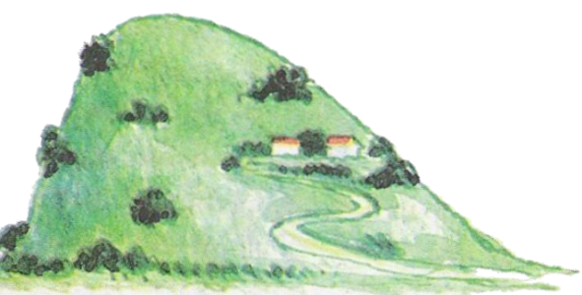

2.Подпиши формы поверхности Земли.
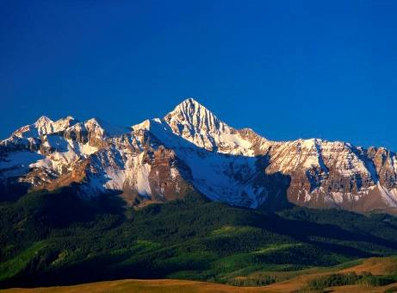
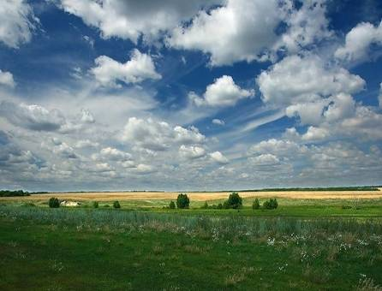

---------------------------------- ------------------------------------
3.Что это? 4. Как называются сильные
подземные толчки?
-----------------------------------
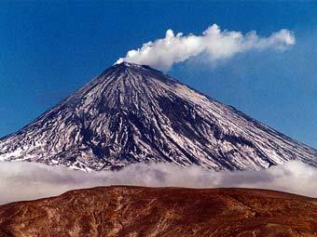----------------------------------------
Тест по географии 6класс
Тема: «Вода на Земле»

Вариант 1.
Фамилия, имя _______________________________________________

1. Водонепроницаемые горные породы…
А. гранит
Б. песок
В. известняк

2. Исключи лишнее слово …
А. пруд
Б. родник
В. ключ

3. Выберите правильное утверждение
а. Река – это водный поток, движущийся в разных направлениях.
б. Река – это постоянный или временный водный поток, движущийся в
разработанном им углублении – русле.
в. Река – это неестественный водный поток.

4. Выберите правильное утверждение
а. Реки используются человеком в разных целях
б. Реки используются только для бытовых нужд
в. Реки используются только для полива огородов и полей

5. Выберите правильное определение
а. Озера – это мелкие скопления воды, находящиеся в рельефе суши
б. Озера – это крупные скопления воды, заполнившие понижения в
рельефе суши
в. Озера – это скопления воды, которые находятся на суше
6. Место, где река берёт начало?
А. русло
Б. устье
В. исток
7.Нужно ли беречь пресную воду?
А. нет, её много на Земле.
Б. да, пресной воды на земле мало.
В. не знаю

8.Моря, далеко вдающиеся в сушу называют
А. окраинными.
Б. внутренними.
В. глубинными

Тест по географии 6класс
Тема: «Вода на Земле»

Вариант 2.
Фамилия, имя _______________________________________________

1. Водонепроницаемые горные породы…
А. гранит
Б. песок
В. известняк

2. Место, где река берёт начало?
А. русло
Б. устье
В. исток

3.Нужно ли беречь пресную воду?
А. нет, её много на Земле.
Б. да, пресной воды на земле мало.
В. не знаю

4.Какое выражение правильное?
А. морская вода горько-солёная.
Б. морская вода пресная.
В. пресная вода горько-солёная

5. Место, где река берёт начало?
А. русло
Б. устье
В. исток

6. Какое утверждение неправильное:
А. равнинные реки текут спокойно, медленно
Б. горные реки бурные, быстрые
В. равнинные реки бурные, быстрые

Тест по географии 6класс
Тема: «Вода на Земле»

Вариант 3.
Фамилия, имя _______________________________________________

1.Какой это водоём: река? болото? 2. Обведи притоки реки.

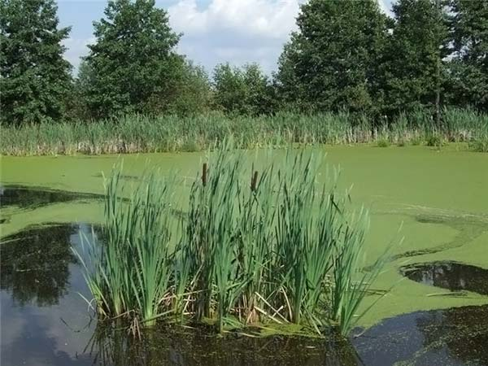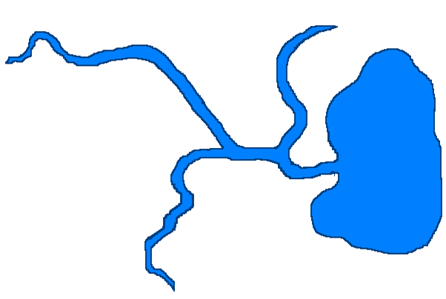

------------------------------------

- Подчеркни искусственные водоёмы:
река
море
пруд
озеро
океан

- Подпиши горную и равнинную реки.
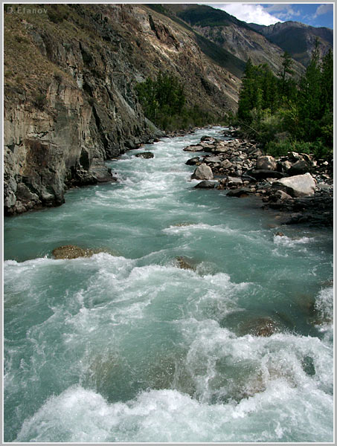
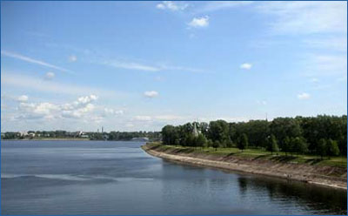

--------------------- ---------------------

Тест по географии 6класс
Тема: «План и карта»

Вариант 1.
Фамилия, имя _______________________________________________

1. Направление на север на плане находится :
А. снизу
Б. сверху
В. слева

2. Какой масштаб наиболее крупный? :
А. 1: 10000
Б. 1: 25000
В. 1: 50000
3. Выбери правильное выражение :
А. план - чертёж небольшого участка местности
Б. план – фотография небольшого участка местности
В. план – рисунок небольшого участка местности
4. Что на плане обозначает этот знак - - - - - - - -
А. железные дороги
Б. грунтовые дороги
В. полевые и лесные дороги

5. На каких картах изображают животных :
А. зоогеографических
Б. политических
В. физических

6. Синим цветом на карте изображены :
А. водные объекты
Б. горы
В. небо

7. Что на карте обозначает этот знак
А. вулкан
Б. город
В. болото

8. Карты, собранные вместе называют :
А. сборником
Б. книгой
В. атласом
Тест по географии 6класс
Тема: «План и карта»

Вариант 2.
Фамилия, имя _______________________________________________

1. Направление на север на плане находится :
А. снизу
Б. сверху
В. слева

2. Карты, собранные вместе называют :
А. сборником
Б. книгой
В. атласом

3. Синим цветом на карте изображены :
А. водные объекты
Б. горы
В. небо

4. Выбери правильное выражение :
А. план - чертёж небольшого участка местности
Б. план – фотография небольшого участка местности
В. план – рисунок небольшого участка местности

5. Что на плане обозначает этот знак - - - - - - - -
А. железные дороги
Б. грунтовые дороги
В. полевые и лесные дороги

6. На каких картах изображают животных :
А. зоогеографических
Б. политических
В. физических

Тест по географии 6класс
Тема: «План и карта»

Вариант 3.
Фамилия, имя _______________________________________________

1. Направление на север на плане находится :
А. снизу
Б. сверху
В. слева

2. Подпиши: план местности и фотоснимок
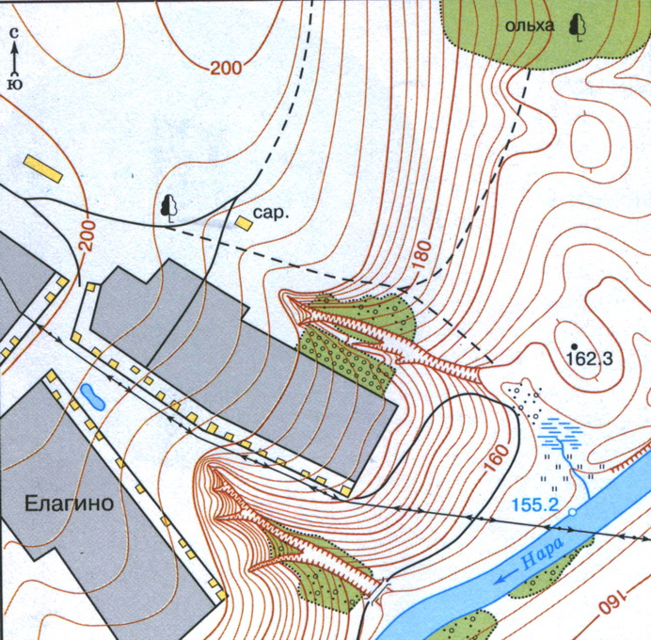
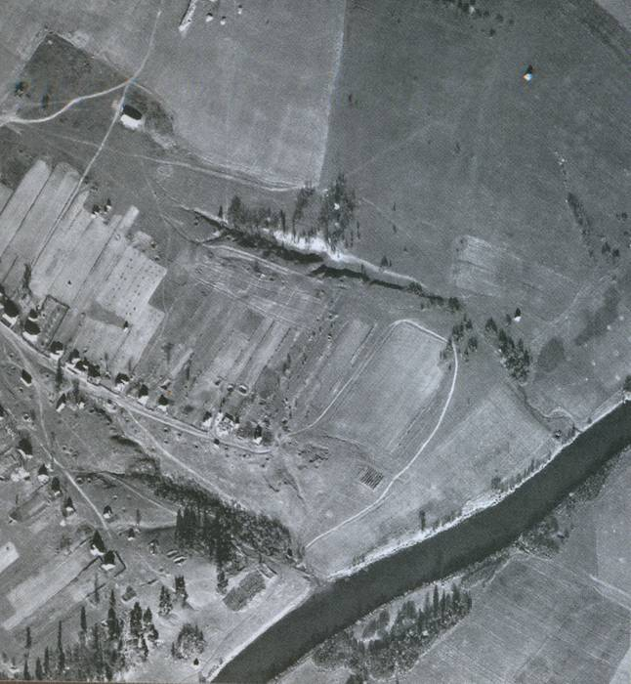

---------------------------------- ---------------------------------

3. Поставь цифру:
1. горы
2. равнины
3. моря

4.Что на карте обозначают этим знаком?

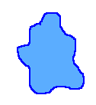------------------------------------------------------------------

Тест по географии 6 __ класс
Тема: «Земной шар»

Вариант 1.
Фамилия, имя _______________________________________________

1.Наука о природе Земли:
А. Биология.
Б. География.
В. Астрономия.

2. Ближайшая к Земле звезда:
А. Луна.
Б. Солнце.
В. Венера.

3. «Соседи» планеты Земля:
А. Венера, Марс.
Б. Меркурий, Венера.
В. Марс, Юпитер.

4. Какое слово лишнее. Подчеркни его:
Меркурий, Луна, Сатурн, Венера.

5. Первый космический полёт совершил:
А. Юрий Гагарин
Б. Валентина Терешкова
В. Алексей Леонов

6. Каким цветом на глобусе и карте обозначают водные объекты. Раскрасьте:
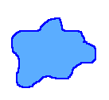
7. Какое выражение верное:
А. Воды на Земле больше, чем суши.
Б. Воды на Земле меньше, чем суши.
В. Воды и суши на Земле одинаковое количество.

8. Найдите среди букв название самого большого океана. Подчеркните название этого океана:
АЛПРИНДИЙСКИЙЛРМСУУЛДТИХИЙЛБДЖ

9. Назовите одним словом:

Евразия, Африка, Австралия ____________________________________

- Кто совершил первое кругосветное путешествие? Напишите фамилию.
_________________________________________________

11 . Подпишите пояса освещённости:
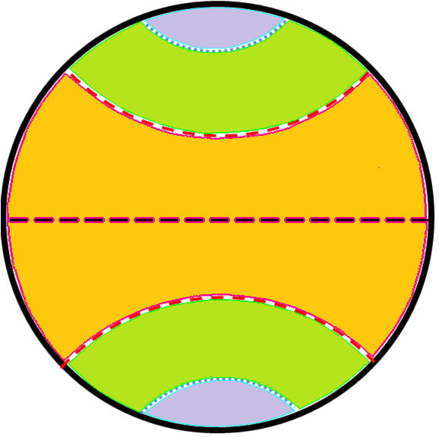

12. Исправьте ошибки. Зачеркните неправильное слово:

В тропических лесах растут пальмы, бамбук, берёзы. С дерева на дерево прыгают обезьяны и белки. В реках и озёрах водятся крокодилы, бобры. На лесных опушках вдоль рек обитают слоны, бегемоты, белые медведи. Очень много там разных птиц: попугаев, глухарей, страусов. В саваннах живут быстроногие зебры, жирафы, лоси.

Тест по географии 6 __класс
Тема: «Земной шар»

Вариант 2.
Фамилия, имя _______________________________________________
1.Определи понятие:
Часть суши, окружённая водой со всех сторон __________________________

2. Естественный спутник Земли:
А. Луна
Б. Солнце
В. Марс

3. «Соседи» планеты Земля:
А. Венера, Марс.
Б. Меркурий, Венера.
В. Марс, Юпитер.

4. Первый космический полёт совершил:
А. Юрий Гагарин
Б. Валентина Терешкова
В. Алексей Леонов

5. Каким цветом на глобусе и карте обозначают водные объекты. Раскрасьте:
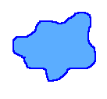

6. Модель Земного шара:
А. Карта
Б. Глобус
В. План

7. Океанов на Земле:
А. 3
Б. 4
В. 5

8. Назовите одним словом:

Евразия, Африка, Австралия ____________________________________

9. Вставьте пропущенное слово:

Мы живём в ___________________________________________ поясе.
Слова для справок: тропическом, умеренном, полярном.

Тест по географии 6 __класс
Тема: «Земной шар»

Вариант 3.
Фамилия, имя ______________________________________________

1.Как называется планета, на которой мы живём?

------------------------------------------

2. Что это?
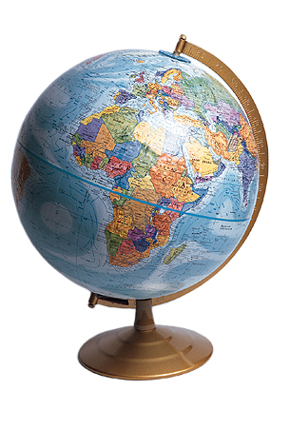
3. Океанов на Земле:
А. 3
Б. 4
В. 5

4. Каким цветом на глобусе и карте обозначают воду. Раскрасьте:
5. Мы живём на материке:
А. Африка
Б. Австралия
В. Евразия.

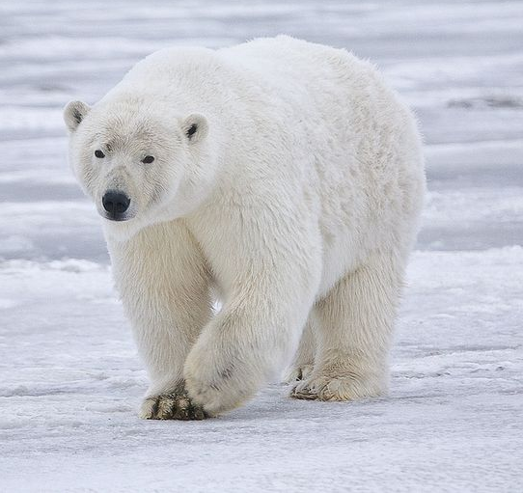
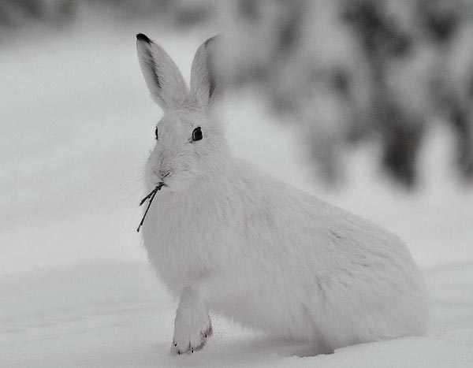
6.Соотнесите пояс и животное.
Соедините стрелками.

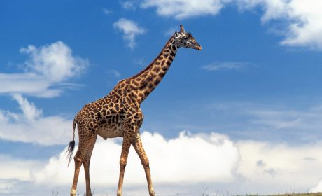

УМЕРЕННЫЙ ПОЯС
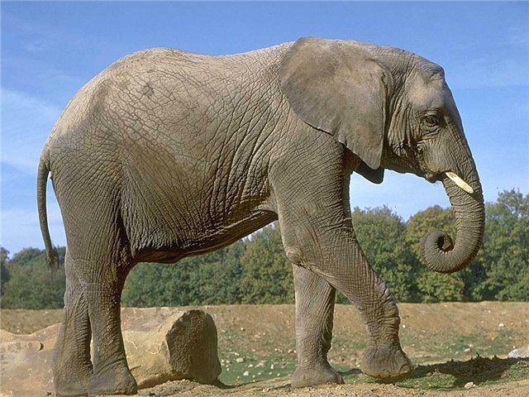

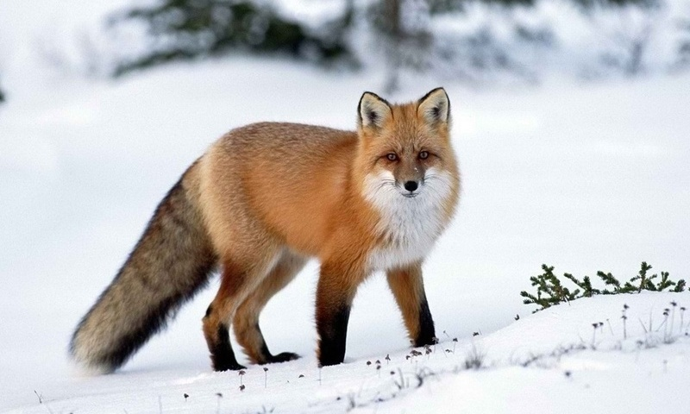
ЖАРКИЙ ПОЯС

Тест по географии 6 класс
Тема: «Карта России»

Вариант 1.
Фамилия, имя ______________________________________________

1. Граница между Европой и Азией проходит по:
А. Уральским горам
Б. Алтаю
В. реке Волге

2. Наша страна на суше граничит с :
А. 10 государствами
Б. 14 государствами
В. 20 государствами

3. Определите, какую часть суши занимает Россия:
А. 1/6
Б. 1/8
В. 1/9

4. Какое море не относится к Северному Ледовитому океану:
А. Карское
Б. море Лаптевых
В. Охотское

5. Какая река протекает в Сибири :
А. Енисей
Б. Дон
В. Волга

6. Какой полуостров расположен ближе всех к Северной Америке:
А. Ямал
Б. Камчатка
В. Чукотский

7. Горы между Восточно- Европейской и Западно -Сибирской равнинами :
А. Саяны
Б. Уральские
В. Кавказские

8. Правый приток Волги :
А. Ока
Б. Кама
В. Дон

Тест по географии 6 класс
Тема: «Карта России»

Вариант 2.
Фамилия, имя ______________________________________________

1. Граница между Европой и Азией проходит по:
А. Уральским горам
Б. Алтаю
В. реке Волге

2. Определите, какую часть суши занимает Россия:
А. 1/6
Б. 1/8
В. 1/9

3. Какое море не относится к Северному Ледовитому океану:
А. Карское
Б. море Лаптевых
В. Охотское

4. Какая река протекает в Сибири :
А. Енисей
Б. Дон
В. Волга

5. Самая большая река Дальнего Востока :
А. Енисей
Б. Амур
В. Волга

6. Какой полуостров расположен ближе всех к Северной Америке:
А. Ямал
Б. Камчатка
В. Чукотский

Тест по географии 6 класс
Тема: «Карта России»

Вариант 3.
Фамилия, имя ______________________________________________

1.Столица России:
А. Москва
Б. Рязань
В. Петербург

2. К какому океану относится это море? Найди на карте.
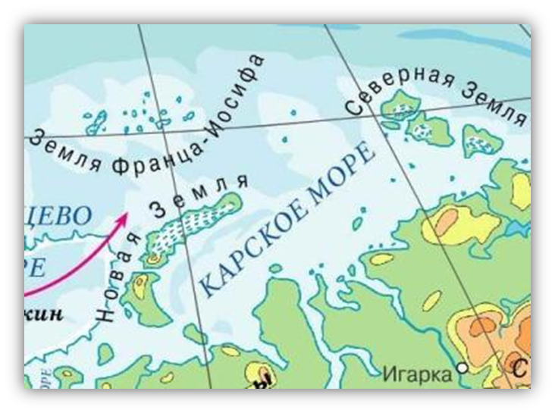----------------------------------------------------------

3.Какое озеро самое глубокое в мире?
А. Байкал.
Б. Селигер.
В. Ладожское.

4. Река Сибири – это
А. Волга.
Б. Ока.
В. Лена

